On vous présente

VOTRE équipe CFE-CGC



AU DOS, découvrez celles et ceux qui ont décidé de s’investir pour vous accompagner pour les 4 ans qui viennent.

OUI, elles sont prêtes à vous défendre. Si l’affiche le dit, les FEMMES CFE-CGC vont le prouver.

OUI, ils sont prêts à vous accompagner de façon individuelle et totalement confidentielle si vous le demandez.

OUI, l’équipe MIXTE CFE-CGC forme un bloc solide, dévoué et engagé qui va libérer le temps nécessaire pour pleinement porter les questions, suggestions et sujets.

OUI, la liste composée (exemples) de secrétaires, assistant(e)s, de technicien(ne)s, de maîtrises, d’encadrants et de cadres couvre le terrain avec la totale connaissance du fonctionnement de l’entreprise.

TOURNEZ LA
PAGE, elles et ils
se montrent…



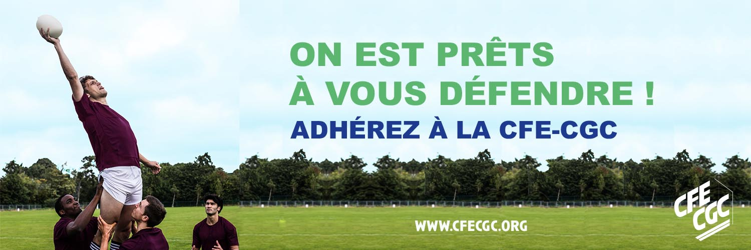

A personnaliser
Internet cgcaprr.fr
Votre EQUIPE CFE-CGC 20XX / 20XX

Par ordre alphabétique, voici vos candidat(e)s. De nouvelles têtes, une volonté forte de personnes connues, reconnues et de qualité, une vision dynamique et différente de la représentation syndicale habituelle.
Votre équipe CFE-CGC pour 4 ans : il suffit de voter massivement !

Prénom  NOM  Service ou atelier ou …  Titulaire et/ou suppléant |  | Prénom  NOM  Service ou atelier ou …  Titulaire et/ou suppléant |  | Prénom  NOM  Service ou atelier ou …  Titulaire et/ou suppléant |  | Prénom  NOM  Service ou atelier ou …  Titulaire et/ou suppléant
 |  | 
Prénom  NOM  Service ou atelier ou …  Titulaire et/ou suppléant |  | Informez-vous  Participez  Adhérez si souhaité |  | Prénom  NOM  Service ou atelier ou …  Titulaire et/ou suppléant |  | Prénom  NOM  Service ou atelier ou …  Titulaire et/ou suppléant
Photo |  | Photo |  | Photo |  | Photo
Prénom  NOM  Service ou atelier ou …  Titulaire et/ou suppléant |  | Prénom  NOM  Service ou atelier ou …  Titulaire et/ou suppléant |  | Prénom  NOM  Service ou atelier ou …  Titulaire et/ou suppléant |  | Prénom  NOM  Service ou atelier ou …  Titulaire et/ou suppléant

A personnaliser

Demande d’autorisation d’utilisation de l’image d’une personne

Je soussigné(e) : [Nom, Prénom du/de la candidat(e)]

Autorise [Nom de la personne physique] à utiliser et diffuser à titre gratuit et non exclusif des photographies me représentant, réalisées le [date] à [lieu] ainsi qu’à exploiter ces clichés, en partie ou en totalité, à des fins d’utilisation en communication syndicale.

Les photographies susmentionnées sont notamment susceptibles d’être reproduites sur les supports suivant (liste non exhaustive) :

- Publication dans un tract, dépliant, affichage…
- Diffusion sur le site web intitulé [Nom du site de la section]
- Diffusion via e-mailing adressé par la section syndicale [Nom de la section]

Fait à [lieu] , le [date] en [x] exemplaire(s).

Signature du/de la candidat(e)]
A personnaliser

